Міністерство освіти і науки України

Національний університет „Львівська політехніка”

Кафедра ЕОМ



**Звіт**

з лабораторної роботи №1

з дисципліни: “Кросплатформні засоби програмування”

на тему: “Основи розробки програм мовою Java”

Виконав: ст. гр. КІ-34

Зубалій І.А.

Прийняв:

Іванов Ю.С.

Львів – 2022

**Мета:** оволодіти основами розробки програм мовою Java

**Індивідуальне завдання:** розробити програму, яку виводитиме на екран прізвище, ім’я та групу автора програми

**Хід роботи:**

1. Запустив середовище Eclipse та написав програму згідно індивідуального завдання:

**public** **class** Hello {

**public** **static** **void** main(String[] args) {

String message = **new** String();

message = "Illya Zubalii, KI-34";

System.***out***.println(message);

}

}

1. Запустив програму, використовуючи інтегроване середовище:

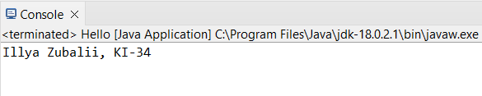

*Рис.1. Результат виконання програми*

**Висновок:**

На даній лабораторній роботі оволодів основами розробки програм мовою Java